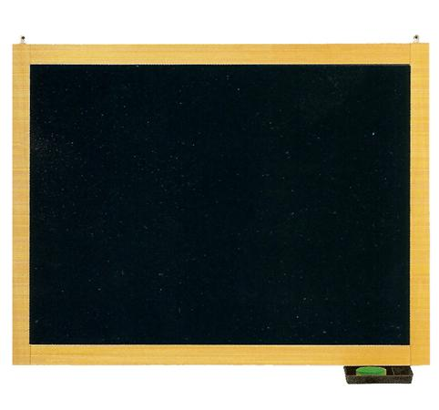
Descrizione:
Lavagna in ardesia, a muro, con telaio in legno e
cassetta portagesso in metallo inclusa. Disponibile in
varie dimensioni.
Categoria: Lavagne/Bacheche/Teli per
proiezione
Codice: LB41002

